
1 ere partie
Fiche
d'identité

Entreprise : No Loading

Statut Juridique : Société à Responsabilité Limité Unipersonelle
(SARLU)

Date de sa creation : 25 Mai 2012

Adresse : 5 Place Aristide Briand 38200 Vienne

Activite : Distribution de jeux vidéos

Champs d'action geographique : Porté local

Objectif : Création d'un site web attractif et ergonomique pour étendre
la zone d'influence de l'entreprise

Composition Hierarchique :

Pascal PORHEL
GERANT

Identification des Besoins : La société a pour but :
- Un gain de notoriété
- Une relation de Proximité avec ces clients
- Meilleur gestion des stocks

Problematique : Comment rendre l'entreprise plus accessible au public et gerable pour l'entrepreneur ?

Objectif : Modélisation d’un site web en adéquation avec les besoins de l'entreprise

Solutions : - Élaboration d'une base de données
- Fonder une Section produits d'actualités
- Création d'un espace d'inscription
- S'aider des publicités et mettre en liens des réseaux sociaux

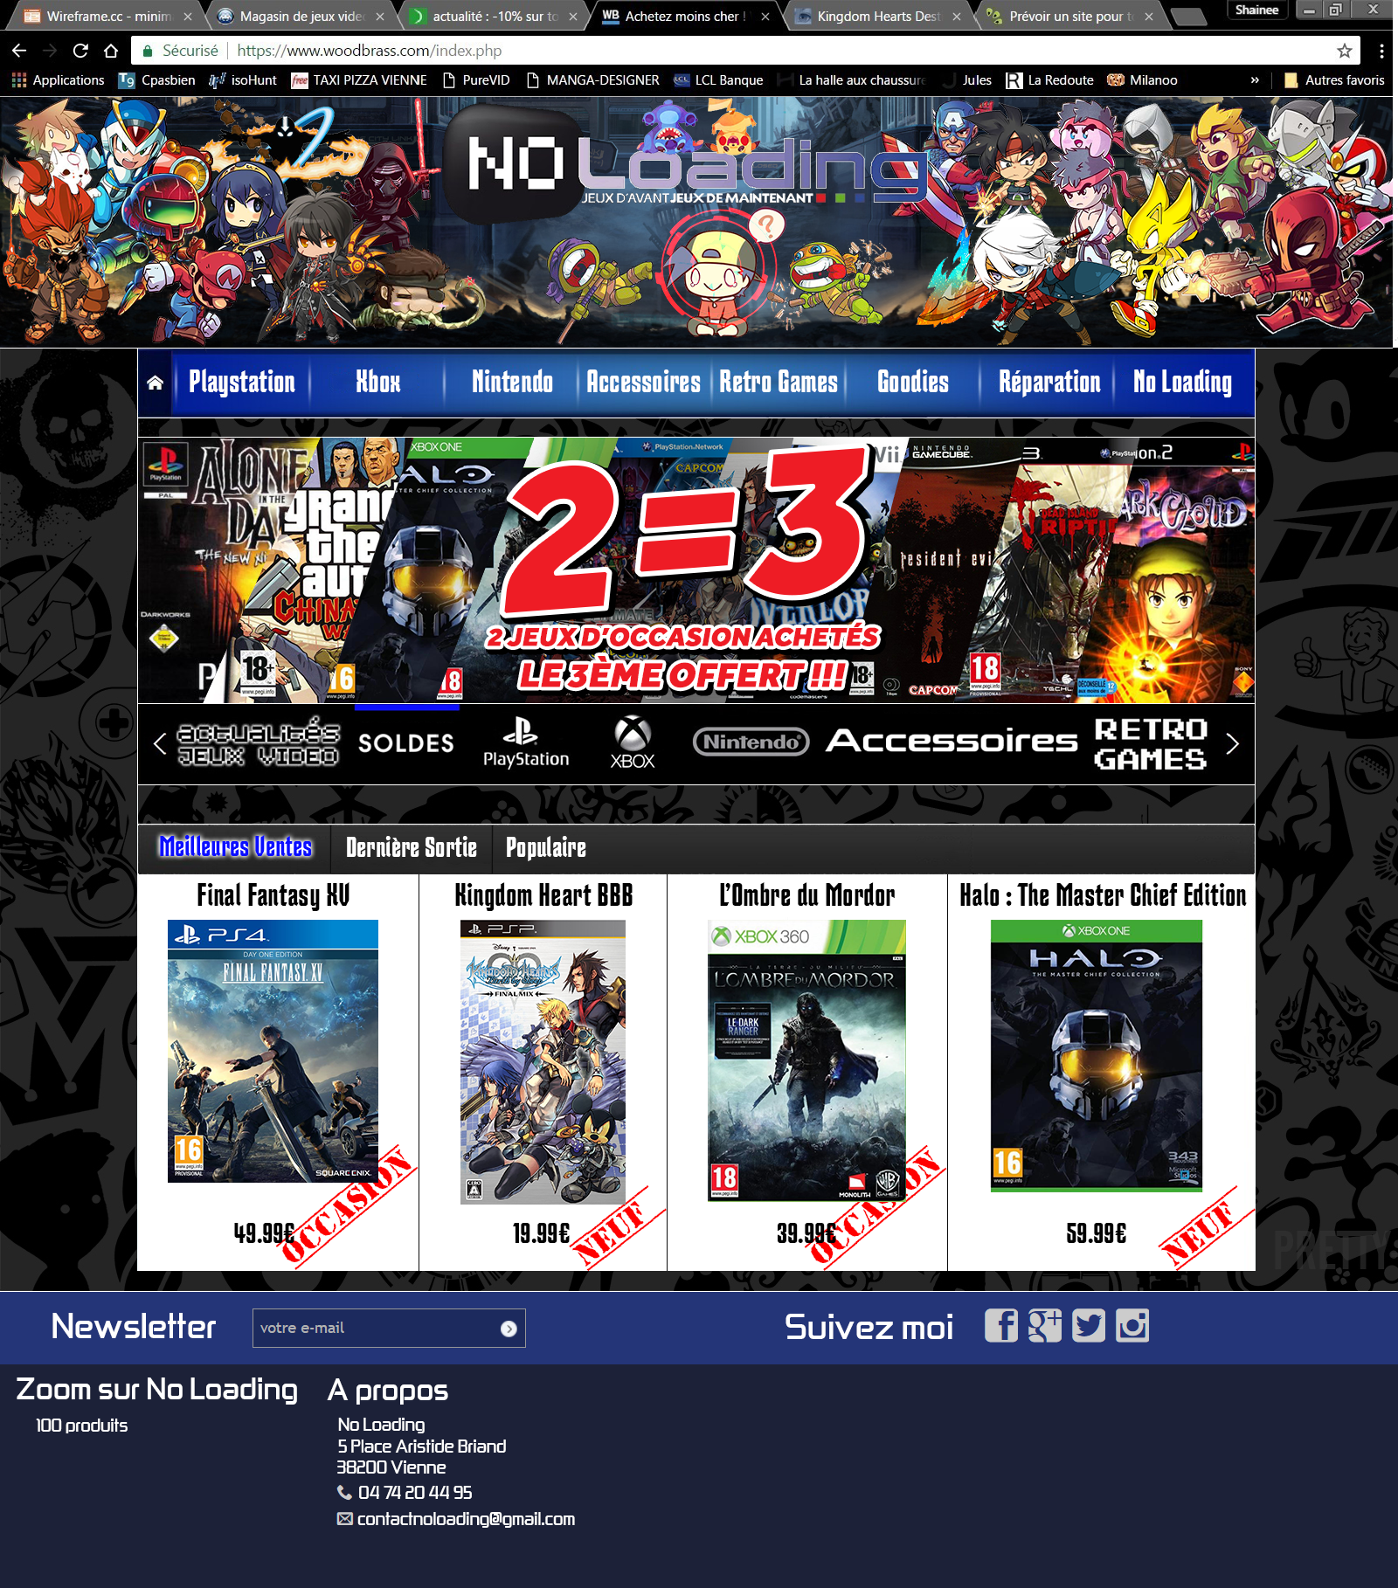
Cas d'utilisation :


S'informer

S'inscrire

S'inscrire

Utilisateur
Site de No Loading

Charte Graphique :

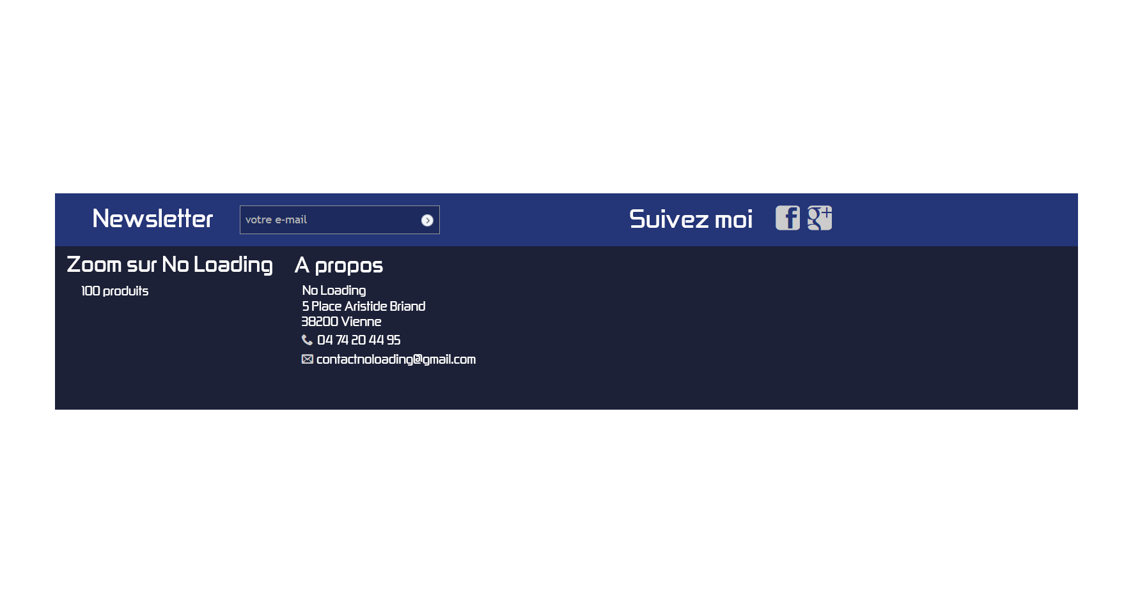

Fond du site Sombre
Codes Couleurs du logo représenter
Arborescence :
Univers des Jeux vidéo spécifique

Rubrique Consoles
Rubrique Accessoires

Rubrique Jeux
Connexion
Inscription

Page Consoles

Logiciel Utiliser :

Notepad ++ : C'est un programme conçu spécifiquement pour l'édition de code source. Il est compatible avec plusieurs langages de programmation.

HTML : Le format de données conçu pour représenter les pages web. C'est un langage de balisage permettant d'écrire de l'hypertexte.

CSS : Un langage informatique qui décrit la présentation graphique des documents HTML et XML afin de rendre le contenu plus attrayant.

PHP : Utilisé pour produire des pages Web dynamiques via un serveur HTTP fonctionne aussi comme langage il peut être interprété de façon locale.

Easy Php : Programme utilisant un serveur web Apache et un serveur de bases de données MySQL, un interpréteur de script PHP, ainsi qu'une administration SQL phpMyAdmin.

JavaScript : Langage de programmation de scripts principalement employé dans les pages web interactives mais aussi pour les serveurs

Schema de la Base de Donnees :
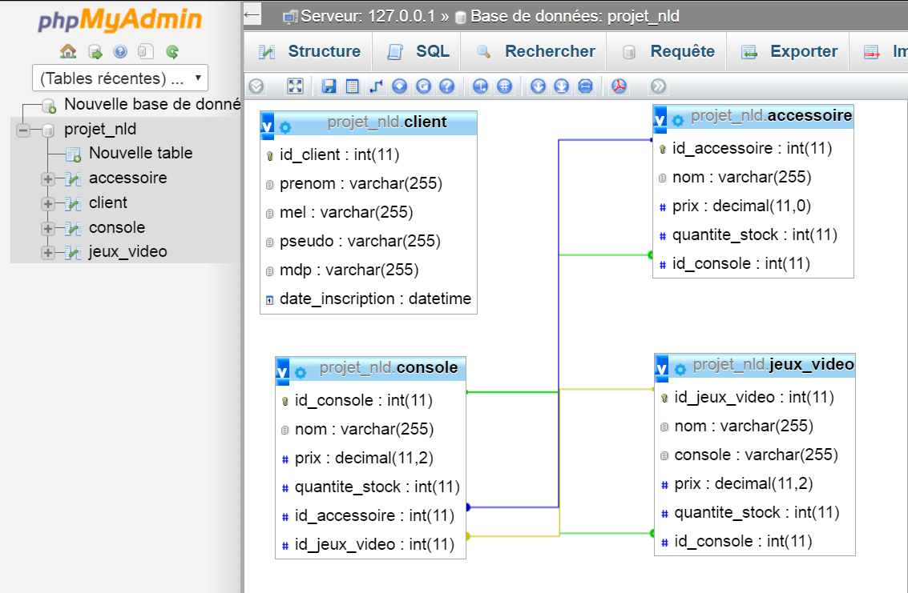

Fonction des Membres :
Shaïnee

- Maquette Graphique, Base de données, Codage en PHP
Ryan

- Codage en HTML/CSS/JavaScript


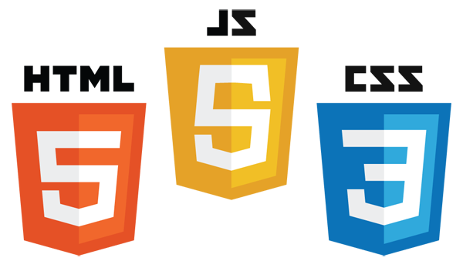
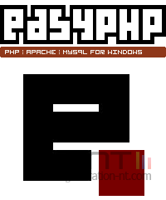


Diagramme de Gantt Previsionnelle :
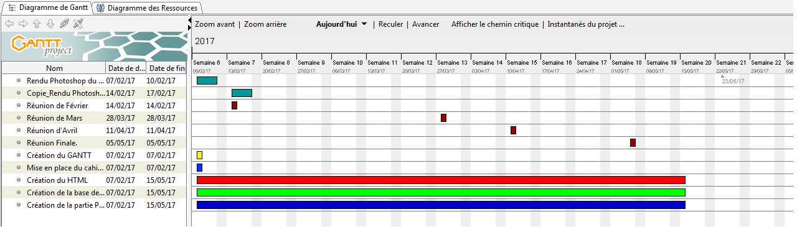

2 eme partie
Fiche
d'identité

Diagramme de Gantt Personnel :
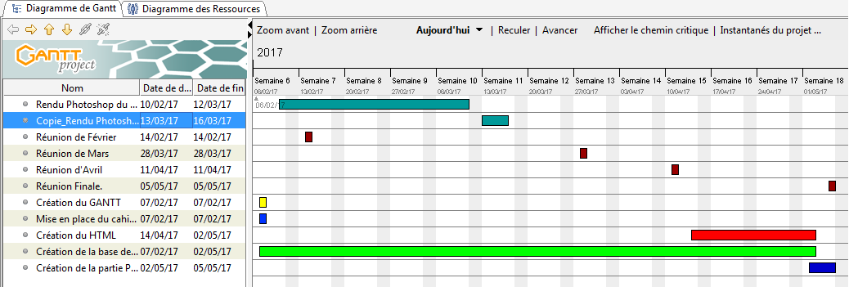

Ma collaboration dans le groupe :

- Modélisation d'une maquette représentant notre site
- Conception de la base de données
- Création de la page d'accueil en HTML/CSS/Javascript
- Constitution des fonctions PHP

Ce que cela m'a apporté :
- Mise en situation direct avec le monde du travail
- Des compétences sur un secteur que je ne croyais pas aussi large et créatif

